Warszawa, 12 marca 2019 r.
Informacja Prasowa

Fundusze europejskie w regionie ostrołęckim
Do tej pory samorządy, przedsiębiorcy, organizacje pozarządowe i inne podmioty z regionu ostrołęckiego podpisały 173 umowy, których wsparcie wyniesie ponad 403 mln zł unijnego dofinansowania z Regionalnego Programu Operacyjnego Województwa Mazowieckiego 2014-2020 (zgodnie ze stanem na 1.02.2019). Największą pomoc uzyskały działania z zakresu przejścia na gospodarkę niskoemisyjną, inwestycji drogowych i zwiększających jakość życia mieszkańców.
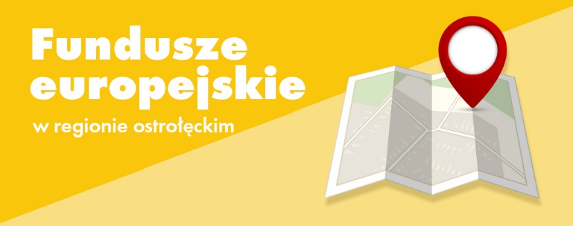
Najwięcej funduszy
Największą pulę środków pozyskano na działania wspierające przejście na gospodarkę niskoemisyjną (ponad
112 mln zł). Projekty termomodernizacyjne realizowane są między innymi w powiecie wyszkowskim, czy gminach Myszyniec, Kadzidło i Krasne. Wsparcie obejmie także montaż odnawialnych źródeł energii. Samorządy inwestują środki w działania dotyczące mobilności miejskiej w Ostrołęce, Wyszkowie, czy Ostrowi Mazowieckiej.
Na przykład Miasto Ostrołęka zaplanowało zakup 10 niskoemisyjnych autobusów, udostępnienie obiektu "Parkuj
i jedź" dla mieszkańców, budowę i przebudowę ścieżek rowerowych, uruchomienie miejskich wypożyczalni rowerów, czy wdrożenie inteligentnego systemu transportowego. Znaczące środki zasilą rozwój i modernizację sieci dróg
(82 mln zł). To chociażby budowa obwodnicy śródmiejskiej Wyszkowa, bezpośrednio łączącej drogę ekspresową S8 Warszawa – Białystok z drogą krajową DK62 Strzelno-Siemiatycze. Trzecim pod względem pozyskanych funduszy obszarem jest poprawa jakości życia mieszkańców. Na działania w tym zakresie do regionu trafi ponad 51 mln zł. Połowa środków pozwoli na wyposażenie w specjalistyczny sprzęt medyczny szpitali w Ostrołęce, Wyszkowie
i Przasnyszu. Dofinansowanie pomoże również na przykład w rewitalizacji centrum Starego Miasta w Makowie Mazowieckim.
Najwięcej projektów
Najwięcej aktywności dotyczy projektów edukacyjnych (39 umów). Takie działania skierowane do uczniów oraz osób dorosłych realizują samorządy, placówki edukacyjne i przedstawiciele sektora pozarządowego. Mieszkańcy skorzystają również na dużej liczbie inicjatyw na rzecz poprawy jakości powietrza przez ograniczenie emisji zanieczyszczeń
(29 umów), jak i projektów dotyczących włączenia społecznego i walki z ubóstwem (25 umów).
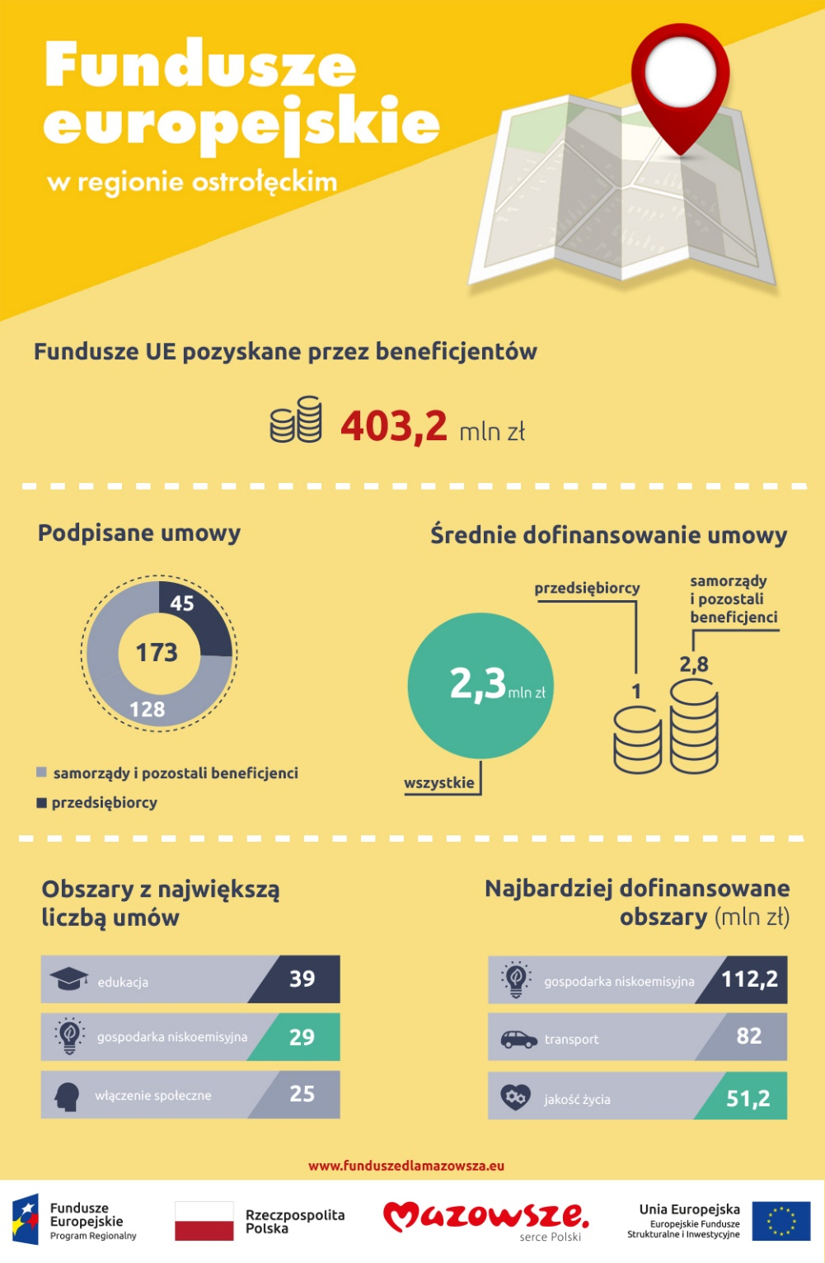
Jakie jeszcze inwestycje?
Fundusze europejskie przeznaczone zostały na m.in. odnowę zabytkowego budynku „Jatek”, czy adaptację budynku starej elektrowni i Domu Rodziny Pileckich w Ostrowi Mazowieckiej na cele kulturalne. Środki z programu regionalnego wspierają również wdrożenie systemu ostrzegania przed zagrożeniami w powiecie ostrołęckim, co zwiększy bezpieczeństwo mieszkańców. W obszarze usług elektronicznych dzięki unijnemu dofinansowaniu Mazowiecki Szpital Specjalistyczny w Ostrołęce wprowadził innowacyjny system dystrybucji leków. Wdrożone zostały też inne e-usługi, np. rejestr zdarzeń medycznych, e-Kontrahent czy elektroniczny obieg dokumentów, które usprawnią funkcjonowanie placówki.
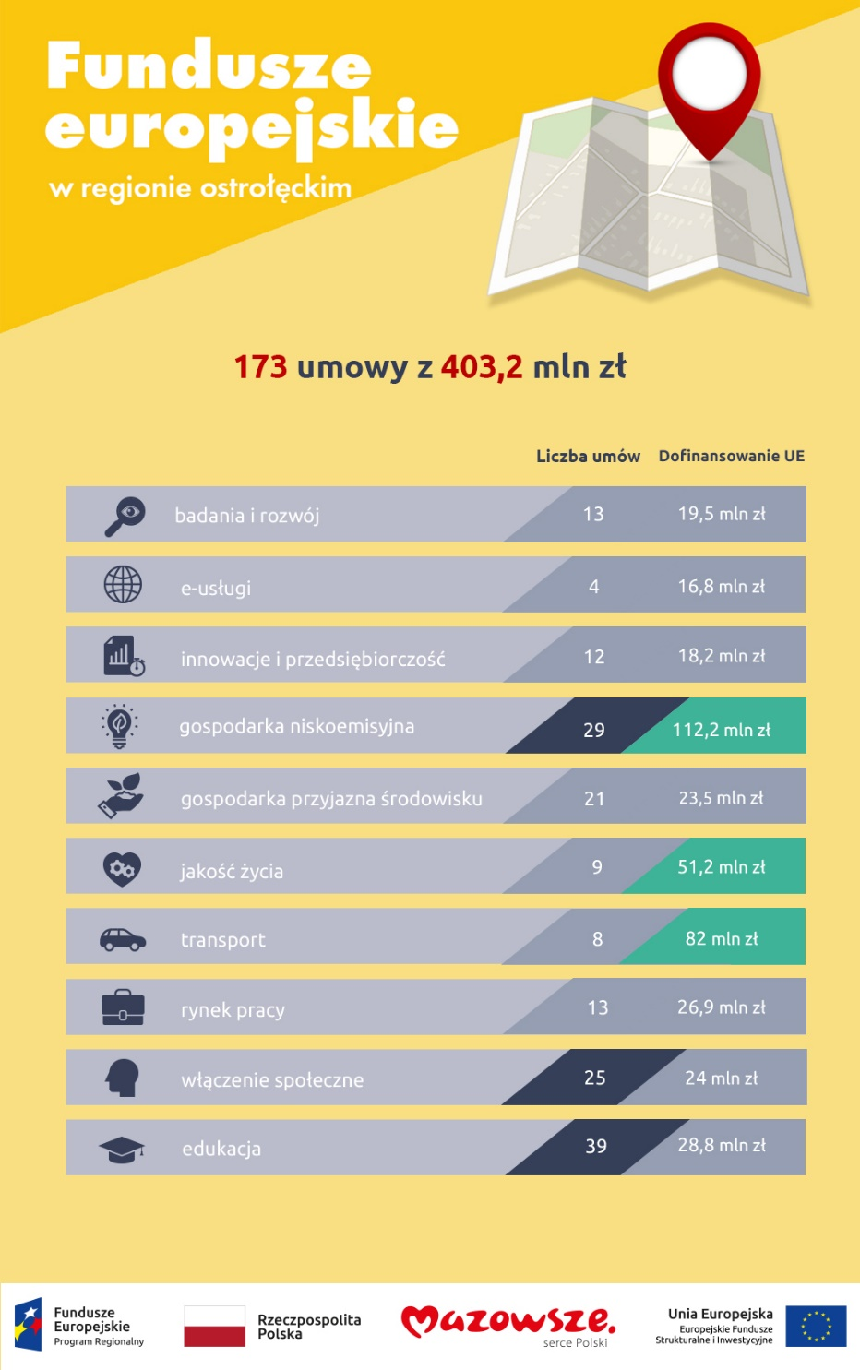
Jakie korzyści z funduszy europejskich?
Fundusze europejskie pozyskane przez beneficjentów to główny obszar wsparcia dla regionu, ale mieszkańcy skorzystają też z efektów przedsięwzięć podmiotów z innych części województwa lub kraju.

W czym pomogą fundusze europejskie? Oto przykłady planowanych efektów dofinansowanych projektów:
- wybudowanych lub przebudowanych będzie ponad 41 km dróg
- powstanie ponad 40 km nowych ścieżek rowerowych
- prawie 69 hektarów objętych będzie rewitalizacją
- placówki medyczne zyskają ponad 260 sprzętów medycznych, a lepszej jakości usługi obejmą ponad 78 tys. osób
- ponad 9 tys. uczniów skorzysta z pomocy w rozwoju kompetencji kluczowych
- ponad 8 tys. osób zagrożonych ubóstwem lub wykluczeniem społecznym objętych będzie usługami zdrowotnymi

O regionie ostrołęckim
Region ostrołęcki obejmuje powiaty: makowski, ostrołęcki, ostrowski, przasnyski, wyszkowski i miasto Ostrołękę. Zajmuje 6504 km², a zamieszkuje w nim 386,9 tys. osób (36% w miastach).

O RPO WM
Mazowsze ma do dyspozycji ponad 8 mld zł z Regionalnego Programu Operacyjnego Województwa Mazowieckiego 2014-2020 skierowane głównie do samorządów, przedsiębiorców, sektora naukowego i pozarządowego. Szczegółowe informacje o możliwościach pozyskania unijnego dofinansowania dostępne są na stronie www.funduszedlamazowsza.eu w zakładce Zobacz ogłoszenia i wyniki naborów wniosków. Za ogłaszanie konkursów odpowiada Mazowiecka Jednostka Wdrażania Programów Unijnych oraz Wojewódzki Urząd Pracy w Warszawie.
Gdzie szukać informacji?
Zapraszamy do kontaktu z ekspertami z Głównego Punktu Informacyjnego Funduszy Europejskich zlokalizowanego
w siedzibie MJWPU w Warszawie lub jednego z Lokalnych Punktów Informacyjnych w Siedlcach, Płocku, Ciechanowie, Radomiu i Ostrołęce.
Zachęcamy do zapisania się do newslettera Regionalnego Programu Operacyjnego Województwa Mazowieckiego 2014-2020 (najważniejsze informacje o konkursach, szkoleniach, spotkaniach informacyjnych, dofinansowanych projektach), a także do systemu powiadomień o aktualnych naborach.

Dane GUS „Województwo mazowieckie. Podregiony, powiaty, gminy”, Warszawa 2018; http://warszawa.stat.gov.pl/publikacje-i-foldery/roczniki-statystyczne/wojewodztwo-mazowieckie-podregiony-powiaty-gminy-2018,5,15.html

